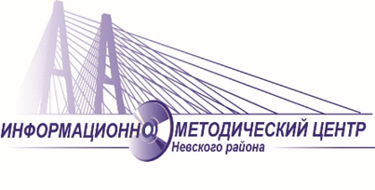

Районный семинар-практикум «Организация детско-родительского театра»

Дата проведения: 20.03.2024 г.
Время проведения: 13:00
Место проведения ГБДОУ детский сад № 95, улица Шотмана, дом 6, корпус 2, литер А

Время | Ход мероприятия
12:45 – 13:00 | Регистрация участников семинара, кофе-брейк
13:00 – 13:05 | Приветственное слово, заведующий ГБДОУ № 95 Невского района Санкт-Петербурга Мовчан Илона Николаевна
13:05 – 13:15 | «Театр сближает и объединяет», заместитель заведующего ГБДОУ № 95 Невского района Санкт-Петербурга Короткова Елена Анатольевна
13:15 – 13: 50 | «Организация детско-родительского театра»:  - «Детский сад – семья. Аспекты взаимодействия», старший воспитатель ГБДОУ № 95 Невского района Санкт-Петербурга Рухлова Надежда Геннадьевна  - «Использование вариативных методов работы. Театральный интерактив», музыкальный руководитель ГБДОУ № 95 Невского района Санкт-Петербурга Широкова Галина Фёдоровна  - «Знакомство с художественными произведениями с использованием интерактивных билетов», воспитатель ГБДОУ № 95 Невского района Санкт-Петербурга Гусева Ольга Николаевна
13:50 – 14:10 | «Искусство грима»  Мастер-класс «Волшебство театрального перевоплощения», педагог дополнительного образования ГБДОУ № 95 Невского района Санкт-Петербурга Короткова Анастасия Игоревна
14:10 – 14:20 | Подведение итогов, педагог-психолог ГБДОУ № 95 Невского района Санкт-Петербурга Павлова Ирина Исхаковна

